

Guía de Comienzo
Capítulo 8
Comenzando con Draw:
OpenOffice.org’s Vector Graphics Drawing Tool

Derechos de autor
Este documento está protegido por los derechos de autor de sus contribuyentes, mencionados en la sección titulada Autores. Puede distribuirlo y/o modificarlo bajo los términos de la Licencia Pública General (General Public License - GNU), versión 2 o posterior (http://www.gnu.org/licenses/gpl.html) o la Licencia de Atribuciones de Creativos Comunes (Creative Commons Attribution License) versión 2.0 o posteriores (http://creativecommons.org/licencias/por/2.5/).
Todas las marcas mencionadas en esta guía pertenecen a sus propietarios legítimos.

Autores
Agnes Belzunce
Linda Worthington
Daniel Carrera
Iain Roberts
Jean Hollis Weber
Michel Pinquier
Alex Thurgood
Jim Taylor
Chris Bonde

Traductores
Luis Sanzana

Realimentación
Maintainer: Agnes Belzunce
Por favor dirija cualquier comentario o sugerencia sobre este documento a:
dev@es.openoffice.org
authors@user-faq.openoffice.org

Fecha de publicación y versión del software
Publicado el 5 de Abril de 2006. Basado en OpenOffice.org 2.0.2.

Contenido
Derechos de autor i
Autores i
Traductores i
Realimentación i
Fecha de publicación y versión del software i
Contenido ii
¿Que es Draw? 1
El Lugar de Trabajo 2
Las Barras de Herramientas 3
Barra Estándar 5
Barra de Línea y Relleno 5
Barra de Dibujo 5
Dibujando una línea recta 5
Dibujando un rectángulo 6
Dibujando un círculo 7
Escribiendo texto 7
La Barra Color 8
La Barra Opciones 9
Usando la cuadrícula 10
Las reglas 12
La Barra de Estado 12
Funciones Avanzadas 12
Duplicación 13
Disolvencia 14
Intercambiando objetos con otros programas 15

¿Que es Draw?
Draw es una herramienta de dibujo gráfico. Ofrece una serie de potentes herramientas que le permiten crear rápidamente toda clase de gráficos. Los gráficos vectoriales almacenan y despliegan una imagen como vectores (dos puntos y una línea) en vez de una colección de píxeles (puntos en la pantalla). Los gráficos vectoriales permiten un almacenamiento y escalamiento más fácil de la imagen.
Draw está perfectamente integrado dentro de la suite OpenOffice.org, y esto hace intercambiar gráficos con todos los componentes de la suite muy fácil. Por ejemplo, si usted crea una imagen en Draw reutilizarla en un documento de Writer es tan simple como copiar y pegar. Puede también trabajar con dibujos directamente desde Writer e Impress, usando un subconjunto de funciones y herramientas desde Draw.
Draw es funcionalmente muy extenso y completo. Aún cuando no fue diseñado para rivalizar con aplicaciones gráficas de alto nivel, Draw incluso posee más funciones que la mayoría de las herramientas de dibujo que están integradas dentro de las suite de productividad de oficinas.
Unos pocos ejemplos de funciones de dibujo podrían abrir su apetito: gestión de capas, sistemas de puntos de grilla magnética, despliegue de dimensión y medición, conectores para organización de caracteres, funciones 3D que le permiten crear pequeños dibujos tridimensionales (con efectos de textura e iluminación), integración de dibujo y estilo de página, y curvas Bezier, sólo por nombrar unas pocas.

El Lugar de Trabajo
Los principales componentes de la interface de Draw se muestran en Figura 1.
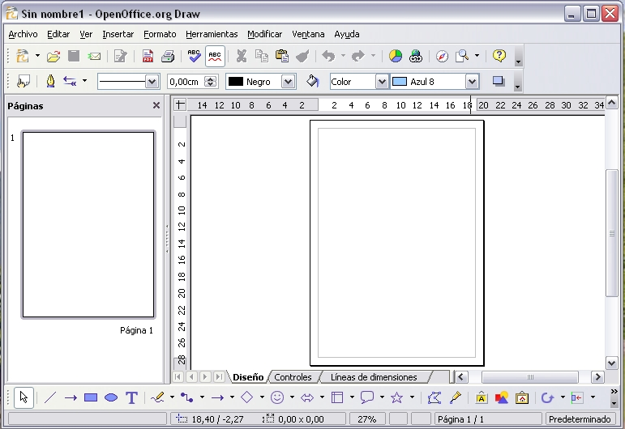Figura 1: Ventana inicial de Draw
El área grande en el centro de la ventana es donde se hacen los dibujos. Está rodeada por barras de herramientas y áreas de información. Usted puede variar el número y posición de las herramientas visibles, por lo que su sistema puede lucir un poco diferente. Por ejemplo, mucha gente coloca la principal barra de herramienta Dibujo al lado izquierdo del espacio de trabajo, no abajo como se muestra aquí.

Las Barras de Herramientas
Varias barras de herramientas se pueden mostrar u ocultar de acuerdo a sus necesidades.
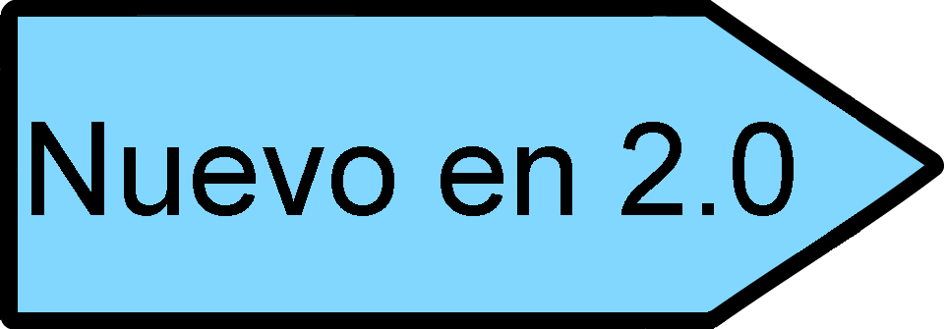 | Muchas de las barras de herramientas flotantes de OOo 1.x se han convertido en barras de herramientas principales en OOo2.0.

Para mostrar u ocultar las barras de herramientas , simplemente haga click en View > Barra de herramientas. En el menú que aparece, elija cual barra de herramienta mostrar.
Puede seleccionar también los botones que usted desea que aparezcan en la barra de herramientas correspondiente. En el menú View > Barra de herramientas, seleccione Personalizar, haga click sobre la ficha Barra de herramientas (vea Figura 2), y entonces seleccione los botones deseados para esa barra de herramientas. Cada barra tiene una lista diferente de botones.
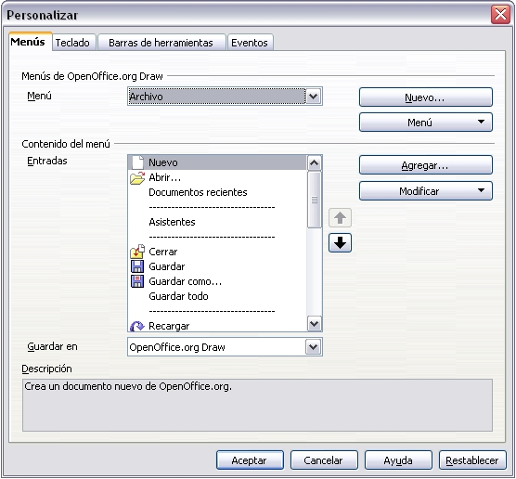Figura 2: Personalice una barra de herramientas

Muchos botones de la barra de herramientas están marcadas con una pequeña flecha al lado del botón. La flecha indica que este botón tiene funciones adicionales. Al hacer click sobre la flecha aparece un submenú o una barra de herramientas flotantes, mostrando sus funciones adicionales (ver Figura 3).
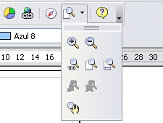Figura 3: Una flecha después de un botón indica funciones adicionales
Similarmente, haga click en la flecha sobre el título de la barra de una barra de herramienta para desplegar funciones adicionales (vea Figura 4).
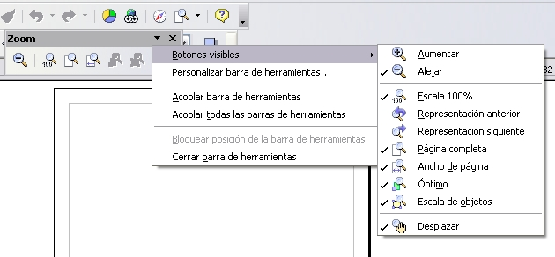Figura 4: Una flecha en una barra de htas. flotante indica funciones adicionales
Usted puede desear mantener este submenú desplegado en su pantalla, pero en una posición diferente a su localización por defecto. Puede hacer este submenú en una barra de herramientas flotante. Para hacer eso, haga click sobre la barra de título del submenú, arrastre a través de la pantalla, y entonces libere el botón del mouse.

Nota | La mayoría de los botones marcados con la flecha pequeña puede convertirse en barra de herramientas flotantes. La capacidad de barra flotante es común a todos los componentes de la suite OpenOffice.org.
Las herramientas disponibles en las diversas barras de herramientas se explican en las siguientes secciones.

Barra Estándar
La barra estándar luce como esta:
Es la misma para todos los componentes de OpenOffice.org.

Barra de Línea y Relleno
La Barra de Línea y Relleno (llamada la Barra de Objeto en OOo 1.x)le permite modificar las principales propiedades de un objeto de dibujo.
En el ejemplo de arriba, las funciones disponobles permiten cambiar el color y de la línea dibujada, el color de relleno, etcétera , de un objeto seleccionado. Si éste es texto, la barra de herramienta cambia a la de abajo, la cual es muy similar a la barra de formato en Writer.

Barra de Dibujo
La barra de Dibujo es la barra de herramientas más importante en Draw. Contiene todas las funciones necesarias para dibujar diversas figuras geométricas y a mano alzada y organizarlas en la página.

Dibujando una línea recta
Permítase comenzar dibujando la más simples de las figuras: una línea recta. Click en el botón Línea sobre la barra de herramientas Dibujo y coloque el cursor del mouse en el punto donde usted quiere comenzar a dibujar. Arrastre el mouse manteniendo el botón presionado. Libere el botón del mouse cuando quiera detener el dibujo de la línea. Un punto de manipulación azul o verde aparecerá en cada extremo de la línea, mostrando que actualmente este es el objeto seleccionado. El color depende del modo de selección por defecto (serán verde para selección simple y azul cuando estén en modo editar punto).
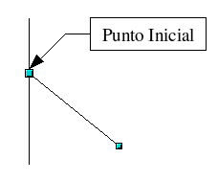Figura 5: Dibujando una línea recta
Mantenga abajo la tecla Shift mientras dibuja el segmento para forzar la línea a ser dibujada como un múltiplo de 45º desde la horizontal.
Si usted mantiene presionada la tecla Control (Ctrl en Pcs), el ángulo de restricción será 15º. Usted puede fijar este ángulo en Herramientas > Opciones > OpenOffice.org Draw > Cuadrícula.
Presione la tecla Alt para dibujar la línea simétricamente desde el punto inicial (la línea se extiende hacia fuera a ambos lados del punto inicial igualmente). Esto le permite dibujar líneas rectas comenzando desde la mitad de la línea.
La línea que usted dibuja tendrá los atributos por defecto (tales como color y tipo de línea). Para cambiar los atributos de línea, haga click sobre la línea para seleccionarla y entonces use las herramientas en la barra Líneas y rellenos; o para más control, haga click derecho sobre la línea y elija Línea para abrir el diálogo Línea.

Dibujando un rectángulo
Dibujar un rectángulo es similar a dibujar segmentos de línea recta, excepto que usted usa el botón Rectángulo desde la barra Dibujo. La línea (imaginaria) dibujada con el mouse corresponde a la diagonal del rectángulo.
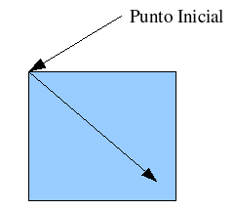Figura 6: Dibujando un rectángulo
Mantenga presionada la tecla Shift para dibujar un cuadrado. Mantenga presionada la tecla Alt para dibujar un rectángulo comenzando desde su centro.

Dibujando un círculo
Para dibujar una elipse o círculo, use el botón Elipse desde la barra de herramientas Dibujo (un círculo es simplemente una elipse donde los dos ejes son del mismo largo). La elipse dibujada es la mayor elipse que cabría dentro del rectángulo (imaginario) dibujado con el mouse.
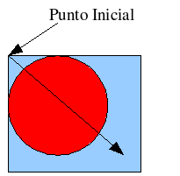Figura 7: Dibujando un círculo

Otras figuras están disponibles en la barra de herramientas Dibujo. En versiones previas de OOo, estas formas eran funciones extendidas mostradas por long-clicking (mantener presionado el botón izquierdo por espacio de varios segundos) en el botón Elipse.
Existen otras tres maneras de dibujar una elipse o círculo:
- Mantener presionada la tecla Shift mientras se dibuja para forzar a la elipse ser un círculo.
- Mantener presionada la tecla Alt para dibujar una elipse o círculo simétrico desde el centro en vez de arrastrar de esquina a esquina.
- Mantener presionada la tecla Ctrl mientras se dibuja para que la elipse o círculo no se ajuste a las líneas de grilla.
Nota | Si presiona (y mantiene) la tecla Ctrl antes de hacer click sobre algunos de estos botones (línea, Rectángulo, Elipse y Texto), el objeto elegido aparece directamente en la página con un tamaño por defecto, forma y color. Todos estos pueden ser cambiados.

Escribiendo texto
Use la herramienta texto para escribir texto y seleccionar fuente, color, tamaño y otros atributos. Haga click sobre un espacio vacío en el espacio de trabajo para escribir el texto en ese punto. Si pulsa sobre un objeto, el texto es escrito en el centro del objeto y permanece dentro de éste. El borde del objeto se vuelve el marco de texto.
Cuando termine de tipear texto, pulse dentro del marco de texto. Presione Enter para pasar a la siguiente línea. Haga doble click sobre el texto si necesita editarlo.
Cuando usted tipea texto, la barra de herramientas superior incluye los atributos usuales de párrafos: indentación, primera línea y detención de tabuladores.
Puede cambiar el estilo de todo o parte del texto. La ventana Estilo y formato también trabaja aquí, de modo que usted puede crear estilos que puede reutilizar en otros marcos de textos exactamente como lo haría con Writer.
Los marcos de texto también pueden tener colores de relleno, sombra y otros atributos, al igual que cualquier otro objeto en Draw. Puede rotar el marco y escribir el texto en algún ángulo. Estas opciones están disponibles haciendo click derecho sobre el objeto.
Use la herramienta Llamada, localizada en la barra de herramienta Dibujo, para crear llamadas (también conocido como pie de fotos o etiquetas de figuras).

La Barra Color
Para desplegar la barra Color, use Ver > Barra de herramientas > Barra de colores. La barra aparecerá entonces en la parte inferior del espacio de trabajo.
Esta barra de herramienta le permite elegir rápidamente el color de los objetos en su dibujo. La primera casilla en el panel corresponde a transparencia (sin color).
La paleta de colores que es mostrada por defecto puede ser cambiada usando Formato > Relleno, como se muestra en Figura 8. Elija la ficha marcada Colores.
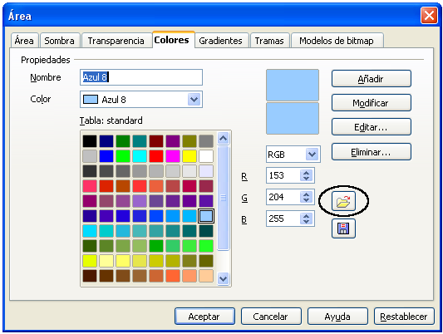Figura 8: Cambiando la paleta de colores
Si usted hace click izquierdo en el botón Cargar Lista de Colores (encerrado en un círculo), el selector de archivos le pide elegir un archivo paleta (tiene que ver con la extensión de archivo .soc). Varias paletas son suministradas como estándar con OpenOffice.org. Por ejemplo, web.soc es una paleta de color que está particularmente adaptada para crear dibujos que están destinados a aparecer en páginas web, ya que los colores serán correctamente desplegados en estaciones de trabajo con pantallas que desplieguen al menos 256 colores.
La caja de selección de color también le permite cambiar individualmente un color modificando los valores numéricos en el campo suministrado a la derecha de la paleta de colores. Usted también puede hacer click en Editar para desplegar un cuadro de diálogo (mostrado en Figura 9), haciendo la elección de colores más fácil.
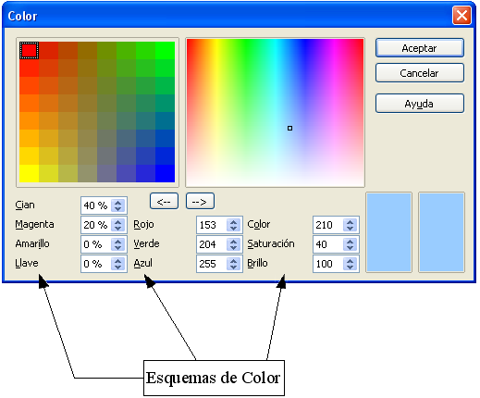Figura 9: Definiendo esquemas de color
Puede usar los esquemas de colores conocidos como CMYK (Cyan, Magenta, Yellow, Black), RGB (Red, Green, Blue) o HSB (Hue, Saturation, Brightness).

La Barra Opciones
Esta barra de herramientas le permite activar o desactivar varias ayudas de dibujo. La Barra Opciones no es desplegada por defecto. Para desplegarla, seleccione Ver > Barra de herramientas > Opciones.

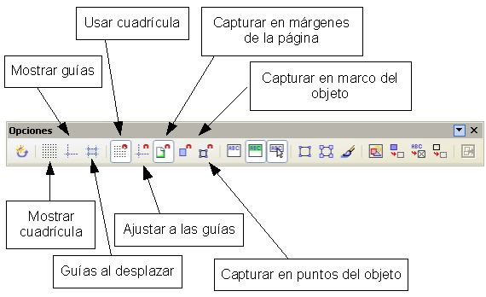
Las herramientas de ajuste se dividen en 3 grupos: la cuadrícula magnética, las líneas de captura, y los puntos de captura. Insertar la rejilla, las líneas o los puntos requieren tres pasos:
- Despliegue la cuadrícula, las guías o los puntos.
- Haga click sobre el botón correcto de ajuste.
- Arrastre el objeto cerca del punto en que se ajustará.

Usando la cuadrícula
Draw provee una grilla de puntos a la cual los objetos pueden ser ajustados. Haga click en el botón Mostrar cuadrícula en la Barra Opciones para mostrar la cuadrícula, y luego haga click sobre el botón Usar cuadrícula para activarla. El área de trabajo será llenada con una cuadrícula, como se muestra en Figura 10. Esta cuadrícula no será impresa ni aparecerá en archivos exportados, tales como PDF.
Cuando la cuadrícula está activa, las figuras pueden ser posicionadas fácilmente usando los puntos como una guía. En el siguiente ejemplo, las manillas del objeto son posicionadas exactamente sobre los puntos de la cuadrícula.
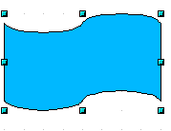
El espacio entre los puntos es definido en el diálogo opciones de Cuadrícula bajo el área de las opciones OOo (Herramientas > Opciones > OpenOffice.org Draw > Cuadrícula).
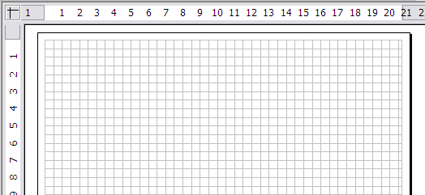Figura 10: Ejemplo de cuadrícula
Con el diálogo mostrado en Figura 11, usted puede fijar los siguientes parámetros:
- Espaciamiento vertical y horizontal de los puntos en la grilla. También puede cambiar la unidad de medida usada.
- La resolución es el tamaño de los cuadrados o rectángulos en la cuadrícula. Si la resolución es Horizontal 1 cm, Vertical 2 cm, la cuadrícula consiste de restángulos de 2 cm de alto y 1 cm de ancho.
- Las subdivisiones son puntos adicionales que aparecen a lo largo de los lados de cada rectángulo o cuadrado en la cuadrícula. Los objetos se fijan tanto a las subdivisiones como a las esquinas de la cuadrícula.
- El tamaño del pixel del área de fijación define que tan cerca se debe traer un objeto de un punto o de una línea de ajuste antes de que se fije a ella.
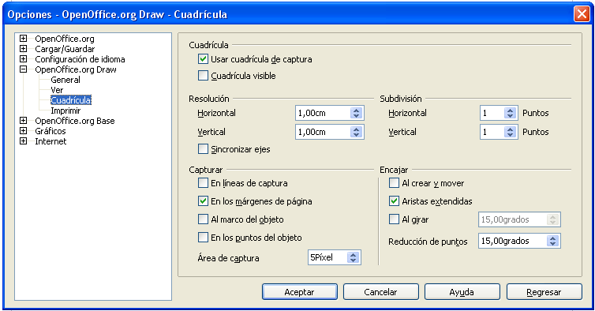Figura 11: Fijando opciones de cua drículas

Las reglas
Ud. puede ver reglas en la parte superior y a la izquierda del espacio de trabajo (vea Figura 12). Estas muestran el tamaño de los objetos en la página. Las reglas muestran la localización del mouse para ayudarle a posicionar los objetos más precisamente. Estas reglas también son usadas para manejar puntos de manilla y líneas de captura que hacen el posicionamiento más fácil.
Los márgenes de página en el área de dibujo también están representados en las reglas. Usted puede cambiar los márgenes directamente en las reglas arrastrándolos con el mouse. Para modificar las unidades de medidas de las reglas, haga click derecho sobre una de las reglas. Las dos regla pueden tener unidades diferentes.
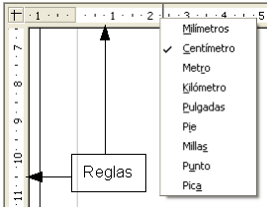Figura 12: Reglas en un dibujo

La Barra de Estado
La barra de Estado está localizada en la parte inferior de la ventana. La parte media de esta área (mostrada abajo) es particularmente relevante en el módulo Draw.
Los tamaños están dados en la unidad actual (no deben ser confundidas con las unidades de las reglas). Esta unidad está definida en Herramientas > Opciones > OpenOffice.org Draw > General, donde también puede cambiar la escala de la página. Otra manera de cambiar la escala es haciendo doble click en el número mostrado en la barra de estado.

Funciones Avanzadas
Draw contiene diversas funciones avanzadas que son útiles en ciertos casos específicos (imagen para web e intercambio de datos).

Duplicación
Esta función duplica una figura dada permitiéndole cambiar las opciones aplicadas a los duplicados.
Para comenzar la duplicación, haga click sobre un objeto (o un grupo de objetos seleccionados), luego elija Editar > Duplicar.
El siguiente cuadro de diálogo aparece:
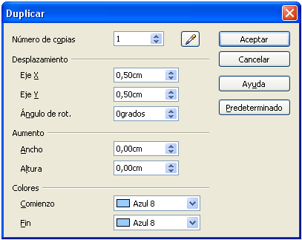
Usted puede elegir:
- El número de copias.
- El desplazamiento a lo largo de los ejes X e Y entre dos copias.
- El ángulo de rotación entre dos copias.
- Los colores de las copias inicial y final.
Las opciones de arriba aplicadas a un rectángulo azul produce los siguientes resultados:
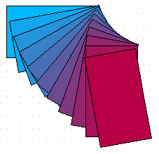
El resultado final de una duplicación es un nuevo grupo.

Disolvencia
Disolvencia transforma una figura desde una forma a otra, con OpenOffice.org manejando todas las transiciones intermedias. El resultado es un nuevo grupo de objetos.
Para obtener una disolvencia, seleccione ambos objetos (mantenga la tecla Shift mientras selecciona cada objeto en turnos) y entonces elija Editar > Disolvencia. El siguiente diálogo aparecerá:

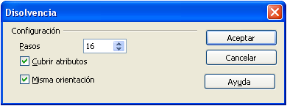
Aquí está un ejemplo de su uso.
Nosotros comenzamos con dos figuras...
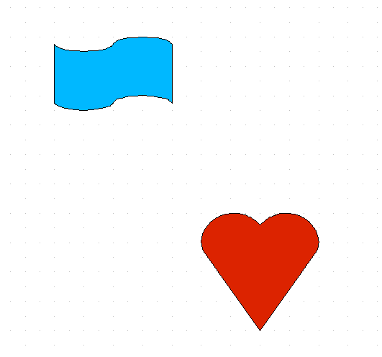
... y aplicamos disolvencia para obtener el siguiente dibujo:
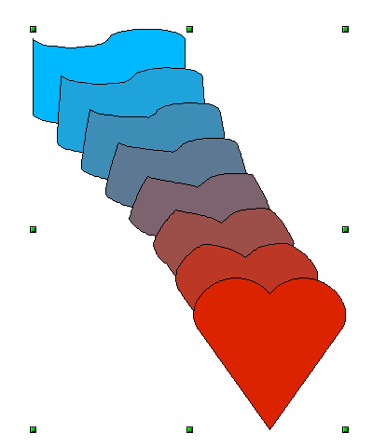

Intercambiando objetos con otros programas
Para salvar una imagen Draw en un formato foráneo, use Archivo > Exportar. Draw puede guardar muchos formatos de archivos, como están listados en Capítulo 3, “Gestión de Archivos” en este libro.
Ud también puede exportar archivos Draw a HTML, PDF y Flash. Exportar a PDF es lo mismo para cualquier parte de OpenOffice.org, como se describe Capítulo 3, “Gestión de Archivos” en este libro. Exportar a Flash crea un archivo .swf.
Exportar a HTML usa un asistente para la conversión que crea tantas páginas web como páginas hayan en su documento Draw. Puede, opcionalmente, elegir desplegar las páginas en marcos con un navegador y puede fijar una página índice. Para más información, vea Capítulo 16, “Creando Páginas Web: Guardando Documentos como Archivos HTML” en este libro.

Este asistente es exactamente el mismo que en OpenOffice.org Impress.

